Rogi Wieg- Lunchen met jou

Gedicht van de Week
Week 30- 2015
www.arspoetica.nl
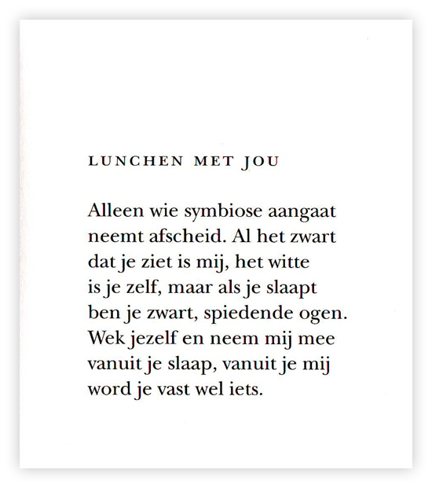
De dichter van de week is Rogi Wieg, geboren in 1962 en deze week overleden. Hij leed aan ernstige depressies en deze waren ook de aanleiding dat er op zijn verzoek euthanasie werd toegestaan en uitgevoerd. Zijn psychische aandoening speelde duidelijk door in zijn werk, ook in dit gedicht:”Al het zwart dat je ziet is mij” om een voorbeeld te noemen.
Hij was de zoon van Hongaarse vluchtelingen die in 1956 naar Nederland kwamen. Aanvankelijk zou hij musicus worden en rondde zijn opleiding daarin ook af. Maar hij koos voor het schrijven. Daarnaast was hij ook werkzaam als beeldend kunstenaar.
In 1985 debuteerde hij als dichter. Hij kreeg goede kritieken en werd ook met prijzen onderscheiden. Toen in zijn werk het negatieve en depressieve meer de overhand kreeg, werd (daarom?) de waardering minder. Later schreef hij ook proza waarin een van de thema’s zijn depressies zijn (“Kameraad Scheermes”)
Het gedicht van de week is afkomstig uit het tijdschrift”Maatstaf”(1994) waarvan Wieg ook enige tijd redacteur was.

